附件
岳阳市建筑垃圾污染环境防治工作规划（2025-2035）编制成果介绍

前 言

建筑垃圾污染环境防治是生态文明建设的关键环节，也是一项系统工程、民生工程、发展工程。为深入贯彻习近平生态文明思想，全面落实国家、省关于建筑垃圾污染环境防治工作要求，系统解决岳阳建筑垃圾产生量大、生态环保压力日增等问题，奋力开创“七个岳阳”建设新局面，特编制本规划。本规划立足岳阳实际，统筹发展与生态、当前与长远、治标与治本，通过全过程科学管控，持续提升建筑垃圾综合利用和资源化利用水平，有效防治建筑垃圾在产生、贮存、运输、处置利用等各环节生态环境污染，保障公众健康，促进经济社会可持续发展，为建设“无废城市”、长江经济带绿色发展示范区、省域副中心城市提供有力支撑。

一、规划范围及期限

本规划范围为岳阳市行政辖区，行政区面积14858平方公里，包括岳阳楼区（含经开区园区）、云溪区、君山区、南湖新区、湖南城陵矶新港区、屈原管理区、平江县、岳阳县、华容县、湘阴县、临湘市、汨罗市。

本规划基准年为2024年，规划期限为2025—2035年，近期目标为2030年，远期目标为2035年。
- 规划目标及指标

按照“减量化、资源化、无害化”要求，达成“源头减量化、处置资源化、消纳无害化、管理信息化”的“四化”目标。岳阳市建筑垃圾污染环境防治工作规划具体指标体系如下。
序号 | 指标名称 | 近期（2030年） | 远期（2035年）
1 | 建筑垃圾综合利用率 | 80% | 90%
2 | 建筑垃圾资源化利用率 | 60% | 70%
3 | 新建建筑施工现场垃圾（不含工程渣土、工程泥浆）排放量 | ≤300吨/万平方米 | ≤280吨/万平方米
4 | 装配式建筑施工现场建筑垃圾（不包括工程渣土、工程泥浆）排放量 | ≤200吨/万平方米 | ≤180吨/万平方米

三、规划原则

坚持政府主导与社会共治，坚持安全为基与生态优先，坚持分类分级与因地制宜，坚持全过程管控与系统治理。

四、规划主要内容
（一）源头减量规划。推广绿色策划、绿色设计、绿色施工，如优化装配式建筑政策、采用全生命周期设计、落实施工现场分类管理等，确保建筑垃圾源头排放量显著降低，达到规划指标要求。
（二）收运体系规划。建立“集中收集、源头分类”的收运模式，对工程渣土、工程泥浆、工程垃圾、拆除垃圾、装修垃圾制定差异化管理流程。各县市区规划布局建筑垃圾转运调配场、装修垃圾收集点等设施，严格收运企业及车辆的资质与路线管理，建立健全收运网络和管理机制。
（三）利用与消纳处置规划。明确建筑垃圾处置方式与设施选址的禁止性、安全性等要求，规范转运调配场、资源化利用设施建设运营要求，保障末端消纳处置规范、安全、环保，分期科学布局全域资源化利用及转运调配等设施，至规划期末，新建6个建筑垃圾资源化利用厂，实现全域建筑垃圾资源化利用网络全覆盖。针对不同类型建筑垃圾制定不同的利用方式与工艺路线，其中，工程渣土和干化处理后的工程泥浆用于土方平衡、场地平整、道路建设、环境治理或烧结制品等；工程垃圾、拆除垃圾、装修垃圾优先用于生产再生骨料、再生建材、道路材料等；无法利用的，进行无害化处置，保障处置安全，防止污染环境。
（四）监督管理规划。完善部门和属地协同监管机制，明确部门和属地职责，推行联合执法、全过程管理、审批许可及电子联单制度。建设省市县三级互联的建筑垃圾信息监管平台，实现产、运、消、用等全环节信息共享与追溯。
（五）环境保护与安全管理规划。针对不同类型建筑垃圾，落实水土流失防治、大气、水、噪声、土壤等环境保护措施。强化场地与作业安全，建立健全应急管理机制，全面防范环境与安全风险。
（六）保障措施规划。从政策、组织、资金、土地、技术五大维度全方位构建建筑垃圾污染环境防治工作保障体系。
（七）分期建设规划。近期，完成市中心城区建筑垃圾资源化利用项目（二期）建设和临湘市、岳阳县、平江县建筑垃圾资源化利用项目建设；完成湘阴县临时消纳场资源化利用处置设施升级改造、华容县建筑垃圾临时堆场改造等；完善汨罗市、屈原管理区等县市区转运调配设施和收运网络；市中心城区及各县市区分别建成建筑垃圾信息监管平台，实现全过程实时监管；全面完成全市电子联单系统部署，实现来源可溯、责任可究；培育3-5家规模化资源化利用企业，使全市再生产品年产能突破100万吨。远期，新建华容县建筑垃圾资源化利用厂，提高平江县建筑垃圾资源化利用厂处置能力，完善岳阳县建筑垃圾转运调配等设施建设，推动全域建筑垃圾资源化利用和环境污染防治工作提质增效。

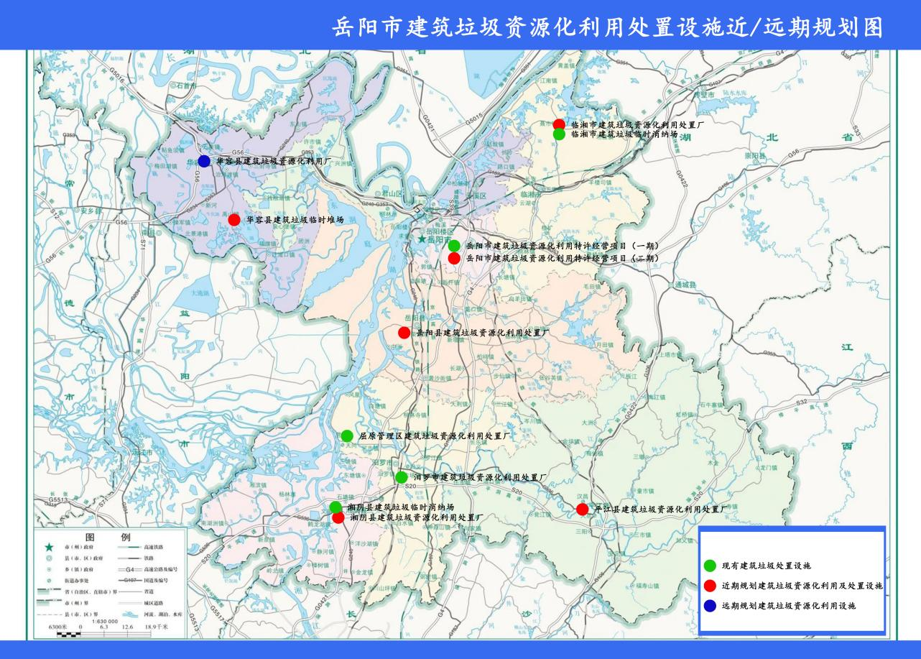
说明：本材料是为方便公众了解《岳阳市建筑垃圾污染环境防治工作规划（2025-2035）》的参考性文件；本规划内容若有更新，将适时公布，本材料自动作废；本材料版权及解释权归岳阳市城市管理和综合执法局所有。

